インターネットによる提出手順について

手順１ 下表のとおりファイルを作成してください。
提出書類 | 対象 | 内容
１ 検査調書（※） | 通知文に提出書類として記載のある金融機関 | 回答内容を記入した調書  ※下水道事業の取扱いがありましたら、下水道用の調書も提出してください。
２ 別段預金元帳の写し（※） | 全金融機関 | 令和７年７月１４日～令和７年９月１２日送金分までの公金の流れが分かる書類の写し  ※上記の内容の記載があれば任意の様式で構いません。
３ ＭＰＮ収納の取扱いに係る書類の写し（※） | 通知文に提出書類として記載のある金融機関 | 令和７年７月１４日～令和７年９月１２日送金分までのＭＰＮ収納取扱いに係る公金の流れが分かる書類の写し  ※上記の内容の記載があれば任意の様式で構いません。
４ ディスクロージャー誌（令和７年３月期） | 全金融機関 | 【郵送提出】冊子  【インターネット提出】ＰＤＦ  貴行のホームページに掲載されている場合は、リンクの報告でも構いません。

手順２ 以下のいずれかの方法により入力フォームにアクセスしてください。
※オンライン市役所さいたまの「手続き検索」には表示されません。
⑴ さいたま市ホームページからアクセスする方法
トップページ＞市政情報＞政策・財政＞会計・出納
＞金融機関向けの情報＞収納代理金融機関検査
ページ下「関連リンク」の「収納代理金融機関検査」
⑵ ＵＲＬを直接入力してアクセスする方法
https://apply.e-tumo.jp/city-saitama-u/offer/offerList_detail?tempSeq=102898
⑶ 二次元コードを読み取ってアクセスする方法
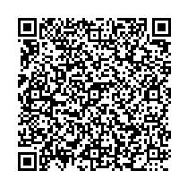

手順３ 以下のとおり操作してください。
- 「利用者登録せずに申し込む方はこちら」を選択します。
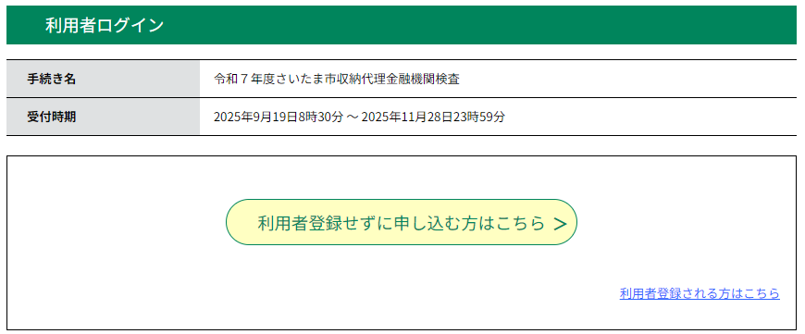

⑵ 利用規約をお読みの上、「同意する」を選択してください。
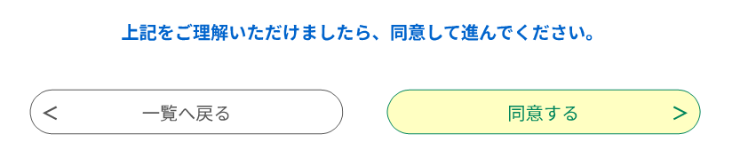

⑶ 「新規提出」又は「再提出」を選択してください。
再提出は、提出期限（令和７年１０月３１日（金）まで可能です。）
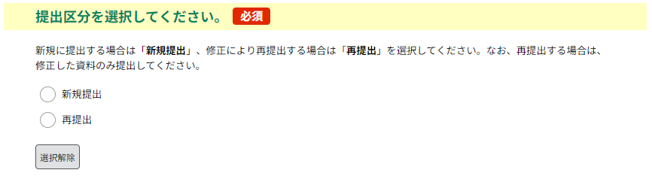

⑷ 金融機関及び取りまとめ店の名称を入力してください。
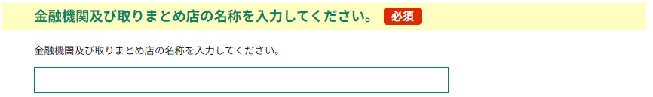
⑸ 連絡先のメールアドレス及び電話番号を入力してください。
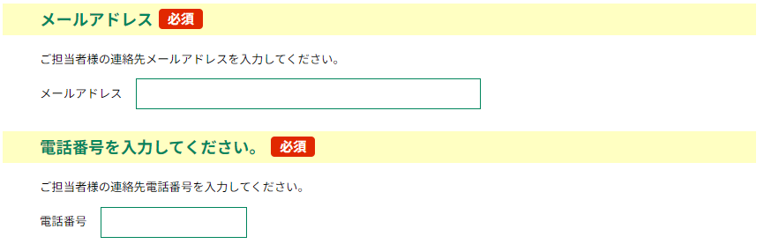

⑹ 半角数字で「783」と入力してください。
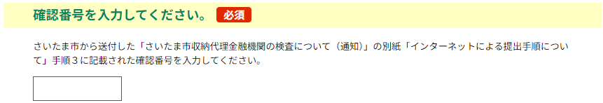

⑺ 「添付ファイル」ボタンを選択してください。
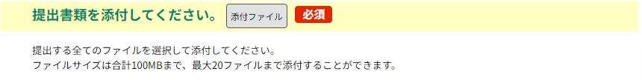

⑻ 「ファイルの選択」を選択し、対象となるファイルを１つ選択します。
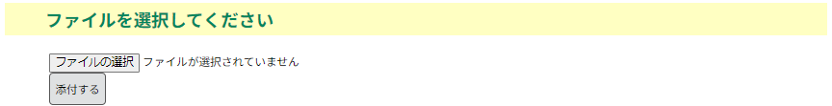

⑼ ファイル名が表示されていることを確認し、「添付する」を選択します。
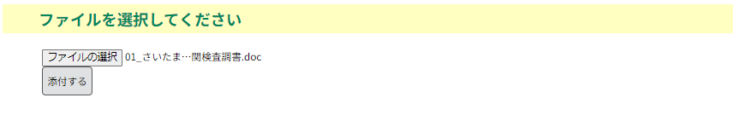

⑽ 「添付結果」に表示されたことを確認し、残りのファイルを上記⑻⑼の手順により添付します。
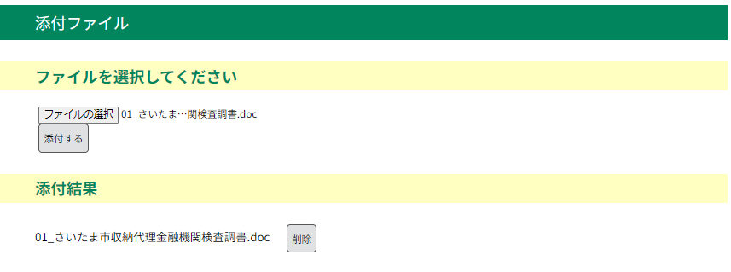

⑾ 「添付結果」に全てのファイルが表示されたことを確認し、「入力へ戻る」を選択します。
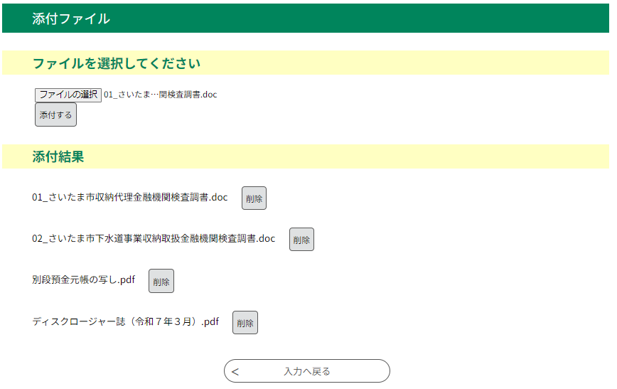

⑿ 連絡事項があれば入力してください（任意）。
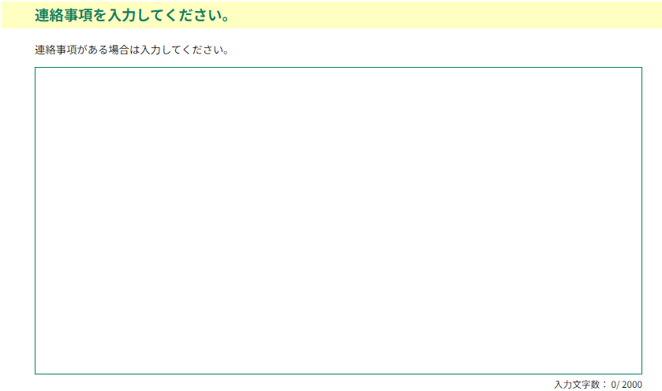
⒀ 「確認へ進む」を選択します。

⒁ 内容を確認し、「申込む」を選択します。
※次の画面が表示されるまで多少時間がかかる場合があります。
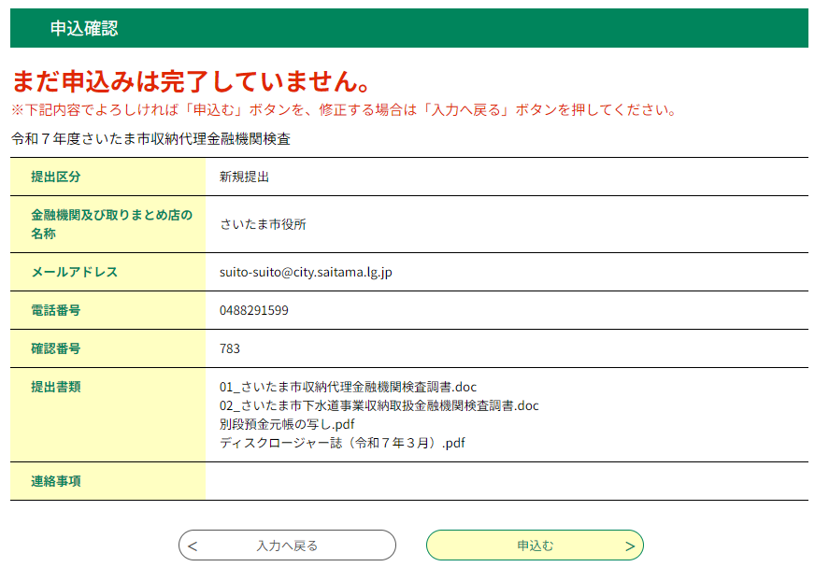
入力内容が反映されます。
内容に問題がなければ「申込む」を選択してください。
⒂ 申込完了画面が表示されたら提出は完了です。
※入力したメールアドレスあてに件名「【電子申請サービス】申込完了のお知らせ」のメールが届きます。
